Qu'est-ce qu'un commit?

Un commit est une référence de chaque modification sur un fichier ou un groupe de fichiers de votre projet. Chaque commit contient un ID unique hachée en sha, le nom de l'auteur, l’Émail de l'auteur, la date et l'heure précise des modifications effectuée.
Les commits sont l'un des concepts les plus importants sur git car ils vous permet de créer l’évolution de votre projet, vous positionner sur n'importe quel commit et revenir en arrière a tout moment si vous le souhaiter avec la commande git checkout. Voir le schémas suivante.

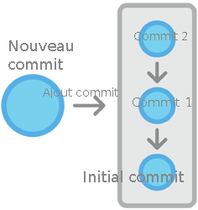

À quoi sert la commande git log?

La commande git log permet de regarder l'historique entier des commits et tout les détails concernant les commits qui on déjà été créer pour le projet en question.
Elle permet de voir l’évolution de votre projet depuis le départ (le initial commit) jusqu'au dernier modification effectuée.Voir le schémas suivante.
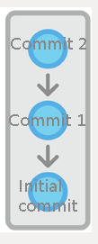
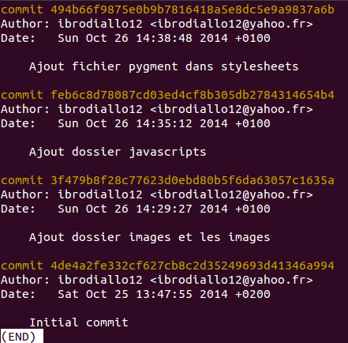

Qu'est-ce qu'une branche?

Une branche est une manière d'ajouter une nouvelle fonctionnalité pour votre projet sans affectée votre code source principal qui est déjà sur une branche par défaut nommée master. Vous pouvez créer une nouvelle fonctionnalité ou tester quelque chose de nouveau sur votre nouvelle branche et si ce que vous venez de créer vous convient, vous n'avez qu'a l'ajouter a la branche master. En utilisant la commande git merge. Voir le schémas suivante.

La branche master

La branche master avec ses commits

La nouvelle branche

A partir du code de la branche master vous débutez le codage de la nouvelle fonctionnalité sur la nouvelle branche créer.
Vous pouvez créer une nouvelle branche en utilisant la commande git branch. Voir le schémas suivante.


La nouvelle branche créer avec ses commits

